**Информация**

**по итогам проведения в МБОУ «Ишхой-Юртовская средняя школа имени Абдулмежидова М.Д.»**

**классных часов «Безопасность детей в интернете».**

С 18.10.2019 года в МБОУ «Ишхой-Юртовская средняя школа имени Абдулмежидова М.Д.» проведены классные часы по теме: «Безопасность детей в интернете», «Кибербезопасности в сети «Интернет»». Девизом урока был: «Мы хотим, чтоб интернет, был вам другом много лет! Будешь знать семь правил этих-смело плавай в интернете!»

На уроках были объяснены правила, которые нужно соблюдать.

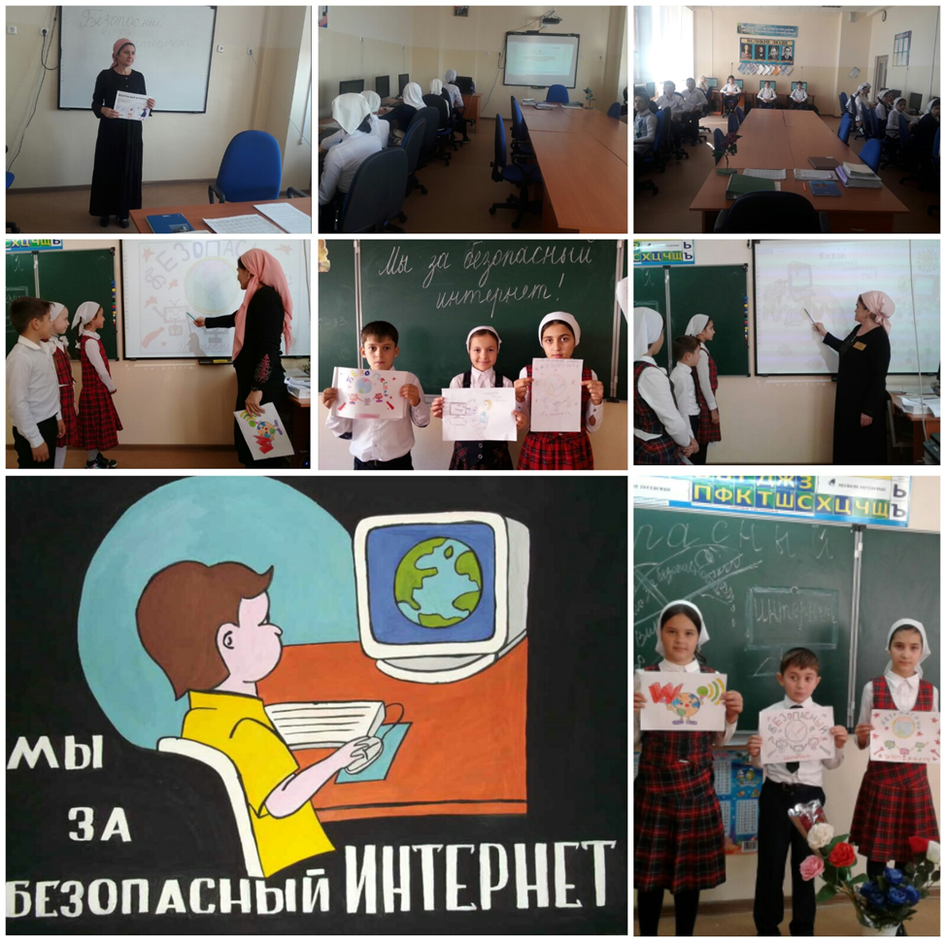

Краткие правила безопасного использования интернета в стихах:

1. Иногда тебе в сети вдруг встречаются вруны. Ты мошенникам не верь, Информацию проверь.

2. Не хочу попасть в беду – Антивирус заведу! Всем, кто ходит в интернет, пригодится наш совет.

3. Если кто-то НЕЗНАКОМЫЙ Вас попросит рассказать Информацию о школе, о друзьях и телефоне, иль к страничке доступ дать – Мы на это НЕТ ответим, будем все держать в секрете!

4. С грубиянами в сети Разговор не заводи. Ну и сам не оплошай, никого не обижай.

5. Злые люди в интернете расставляют свои сети. С незнакомыми людьми Ты на встречу не иди!

6. Как и всюду на планете есть опасность в интернете. Мы опасность исключаем, если фильтры подключаем.

7. Если что-то непонятно, страшно или неприятно, быстро к взрослым поспеши, Расскажи и покажи.

Школа планирует проводить подобные классные часы на протяжении всего учебного года.